EL 1937 ALFA ROMEO 8C 2900B BERLINETTA ES NOMBRADO EL AUTOMÓVIL MÁS PRESTIGIOSO DEL MUNDO
El icónico Alfa Romeo fue el ganador del certamen The Peninsula Classics Best of the Best Award tras ser nombrado “Best of Show” en el 2018 Pebble Beach Concours d’Elegance

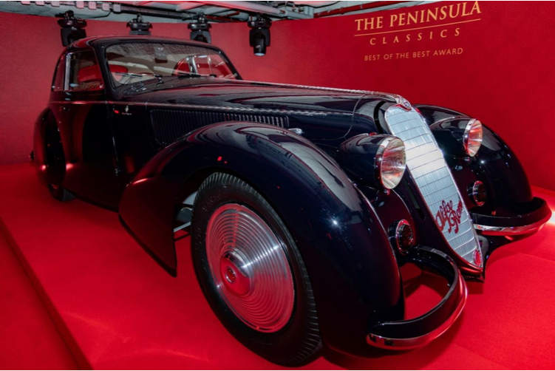
El 1937 ALFA ROMEO 8C 2900B BERLINETTA fue nombrado ganador de The Peninsula Classics Best of the Best
Foto del ganador por @janacallmej

Ciudad de México a 08 de febrero de 2019.- Sin dudarlo, uno de los autos más deseables de todos los tiempos, el extraordinario Alfa Romeo 8C 2900B Berlinetta de 1937 fue presentado en The Peninsula Paris como el auténtico ganador del cuarto premio anual The Peninsula Classics Best of the Best Award.

Mientras que ocho impresionantes "Best of Show”, ganadores de los mejores concursos de todo el mundo compitieron por el galardón, el Alfa Romeo fue la sobresaliente elección entre los jueces como el mejor auto del mundo. Proveniente de Los Ángeles, California, el auto ingresó en la carrera por el premio luego de ser nombrado "Best of Show" en el 2018 Pebble Beach Concours d’ Elegance.

"El Alfa Romeo ganador del premio es un ejemplo perfecto del tipo de automóvil que nos inspiró a crear este premio", dijo William E. (Chip) Connor, presidente y CEO de William E. Connor & Associates Ltd, y cofundador de The Peninsula Classics Best of the Best Award. "Es un verdadero honor cada año, el poder brindar una oportunidad para que los amantes de los automóviles se detengan un momento y celebren el diseño y la ingeniería impecables de este calibre".

El Alfa Romeo es propiedad de David y Ginny Sydorick procedentes de Los Ángeles, California. Reflexionando sobre el reciente reconocimiento del auto, David dijo: "Como un ávido coleccionista de autos, tener dos autos en la carrera para el premio de este año fue verdaderamente notable. No hace falta decir que Ginny y yo estamos entusiasmados con el resultado, se trata de un momento de gran orgullo para ambos ”.

El automóvil ganador se dio a conocer mediante un "efecto de persiana", en el que listones individuales se sincronizaron para revelar al Alfa Romeo con orgullo dentro de una caja iluminada diseñada a medida. Después de la gran revelación, los invitados a la fiesta, entre ellos ‘Beauty and the Beast’, ‘The Alienist’ y la estrella de 'Girl on a Train', Luke Evans, fueron invitados a un set de música de la notable DJ y estrella, Hannah Bronfman, a la que se unió su esposo, DJ y empresario, Brendan Fallis.

Una joya automotriz diseñada por Ingegner Vittorio Jano, el 8C 2900 se diseñó para competir en carreras de autos deportivos, específicamente la Mille Miglia, que ganó de manera absoluta en 1935, 1936, 1937, 1938 y 1947. En las carreras, dominaron todas las principales competencias, y en carretera, fueron los gran turismo más rápidos.

Establecida en 1925 en Milán, la automotriz italiana Carrozzeria Touring obtuvo primero la licencia del sistema de carrocería ligera cubierta de tela de Charles Weymann y luego desarrolló su propia construcción "Superleggera". Patentado en 1936, el sistema “Superleggera” consiste en un marco estructural de tubos de acero de pequeño diámetro que se ajustan a la forma de la carrocería de un automóvil y están cubiertos por paneles de carrocería de fina aleación que fortalecen la estructura. El vehículo ganador, 412020, es el primero de los cinco Berlinettas conocidos construidos en el chasis Lungo y es el automóvil al que Touring se refiere como el comienzo de los Superleggera.

###

Acerca de The Peninsula Classics Best of the Best Award
A través del deseo compartido de celebrar lo mejor de lo que define el mundo automotriz, el Hon. Sir Michael Kadoorie, presidente de The Hongkong and Shanghai Hotels, Limited, lanzó The Peninsula Classics Best of the Best Award en 2015 con los cofundadores William E. (Chip) Connor, Bruce Meyer y Christian Philippsen. Cada fundador comparte una pasión y apreciación de los automóviles finos, la preservación de su patrimonio y de inmaculados proyectos de restauración. El premio, patrocinado por The Peninsula Hotels,, reúne a ocho de los ganadores del concurso "Best of Show" de los circuitos de concursos de todo el mundo.

- CONTACTO

- Sandy Machuca
- Public Relations Manager
- Av. de los Insurgentes Sur 601, Piso 16
- Nápoles, 03810, CDMX
- Of. 6392.1100 Ext. 3415
- M: 04455 2270 5536
- sandy@another.co
- www.peninsula.com/en/newsroom
- www.peninsula.com

- Jennifer Ornelas
- Sr. Account Executive
- Av. de los Insurgentes Sur 601, Piso 16
- Nápoles, 03810, CDMX
- Of. 6392.1100
- jennifer.hernandez@another.co
- www.peninsula.com/en/newsroom
- www.peninsula.com

